Измеритель мощности Surecom SF-20  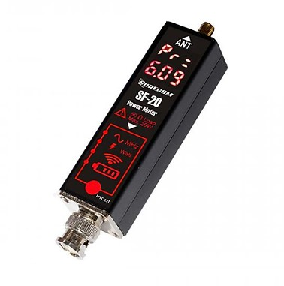  Комплектация:  - Измеритель мощности SF-20;  - Антенна 4 см;  - Переходник BNC female - SMA male;  - Переходник BNC female - SMA female;  - Кабель micro-USB для подзарядки устройства;  - Адаптер переменного тока на 220В;  - Инструкция;  - Коробка. | Характеристики:  - Диапазон измеряемой мощности: 0,1-20 Вт  - Максимальная потребляемая мощность: 20 Вт  - Измерение мощности от 0 до 10 Вт можно производить не более 60 секунд  - Измерение мощности от 10 до 20 Вт можно производить не более 30 секунд  - Измерение мощности более 20 Вт можно производить не более 5 секунд  Функции:  - Нажмите кнопку – включение измерителя мощности  - Нажмите кнопку – режим позволяет считать частоту рации  - Нажмите кнопку - режим позволяет узнать мощность рации  - Нажмите кнопку - режим позволяет узнать уровень сигнала  - Нажмите кнопку - покажет уровень заряда батареи измерителя.  Режим считывания частоты:  - Подключите рацию к прибору с помощью переходника.  - Прикрутите антенну (входит в комплект) к прибору.  - Включите рацию и нажмите кнопку PTT. Прибор покажет, на какой частоте передает рация.  Можно измерять частоты от 20 MHz до 999.999 MHz.  Режим измерения мощности рации.  - Подключите рацию к прибору с помощью переходника.  - Включите рацию и нажмите кнопку PTT. Прибор покажет мощность рации.
Режим отображения уровня сигнала рации.  - Подключите рацию к прибору с помощью переходника.  - Включите рацию и нажмите кнопку PTT. Прибор покажет уровень сигнала.  Режим отображения уровня заряда батареи.  В режиме уровня заряда аккумулятора – прибор покажет свой заряд батареи.  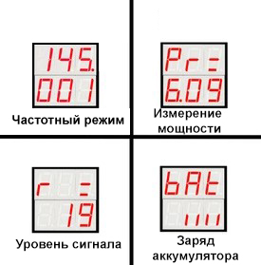
  Измеритель мощности
  Максимальная мощность | 20W
  Встроенная нагрузка | 50Ω 20W
  Радиочастотная мощность | 100-525 МГц
  Входное сопротивление | 50Ω
  Измерение мощности | 0,0-21W
  Считыватель частоты
  Диапазон частот | 20,000 МГц ~ 999,99 МГц
  Антенна | SMA-male
  Отображение частот | 20,000-999,99 МГц
  Технические характеристики
  Рабочая температура | -20 ℃ ~ + 60 ℃
  Аккумулятор | Аккумулятор: Li-ion 3,7 В, 500 mAh
  Размер с разъемами | 25*25*115 мм
  Входное напряжение | 5 В (micro usb)
  Вес | 98 грамм

